通过电脑申领就业困难人员灵活就业

社会保险补贴操作步骤

- 打开浏览器，在地址内输入网址：“http://61.190.31.165:7006/”，打开安徽省阳光就业网上服务大厅首页。点击右上角登录栏的“安徽政务服务网用户统一认证登录入口”，如图1。
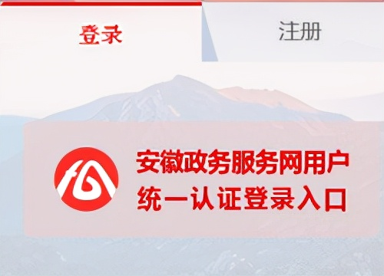
图1：安徽省阳光就业网上服务大厅登录界面
- 系统跳转至安徽省政务服务网，如图2
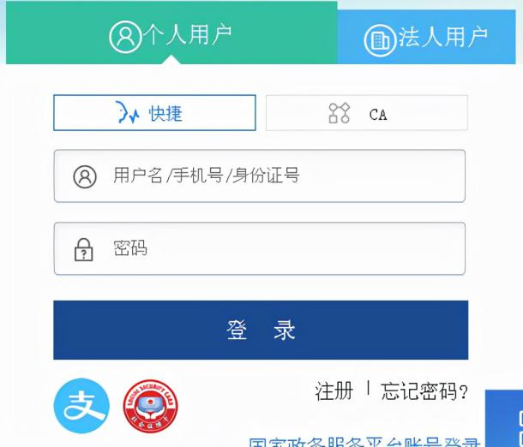
图2：安徽政务服务网登录页面
三、点击安徽政务服务网登录界面中的“支”字，打开支付宝登录页面。默认扫码登录。如你选择此方式，请打开手机支付宝，扫描图3所示的二维码。扫描后，手机将显示确认登录页面，点击确认登录，如图4。你也可选择支付宝账密登录方式。
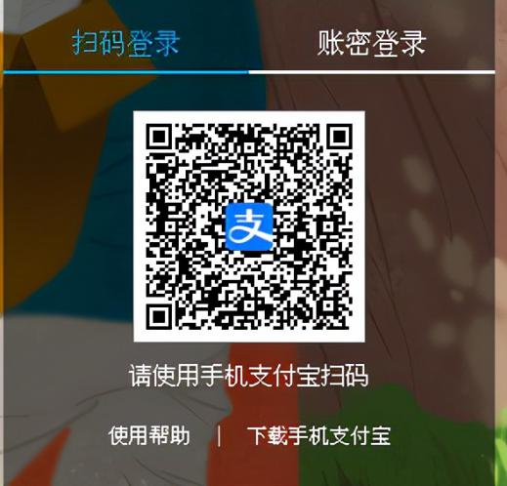
图3：支付宝登录页面
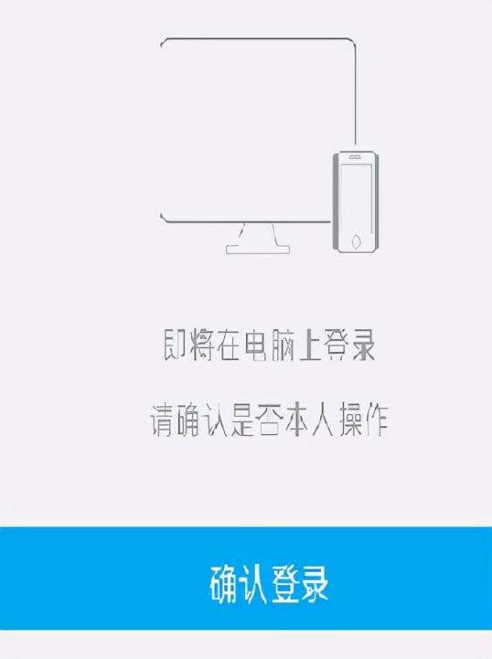
图4：手机确认通过电脑登录页面

四、登录成功后，系统将跳回安徽省阳光就业网上服务大厅的个人业务办理界面，如图5。选择“灵活就业社保补贴申请”模块，点击，进入补贴申请页面。

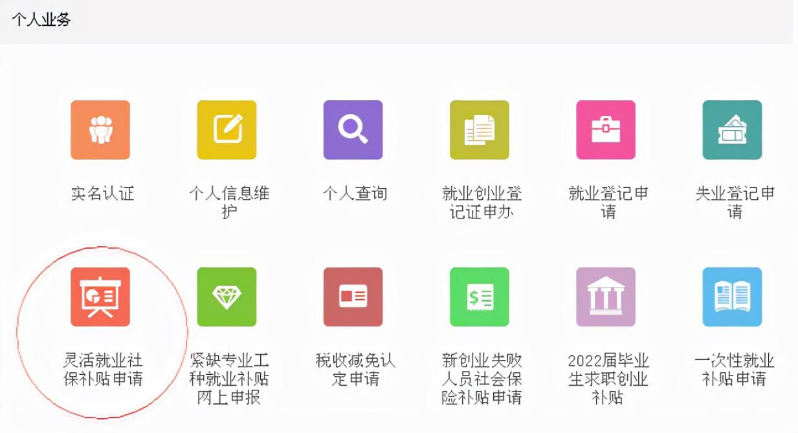
图5：安徽省阳光就业网上服务大厅个人业务办理界面
五、将业务所属地修改为：安徽省 宿州市 市本级 市经济技术开发区金海街道办事处 金江社区，如图6：
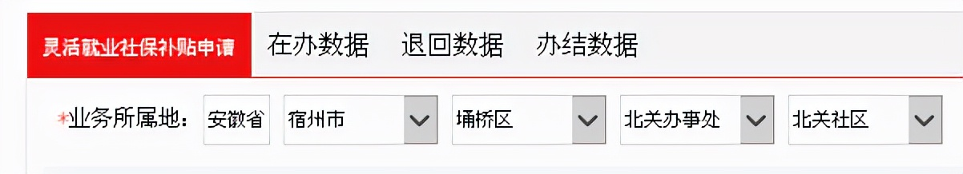
图6：业务所属地修改界面
六、填写补贴申请信息，核对无误后，保存，如图7。
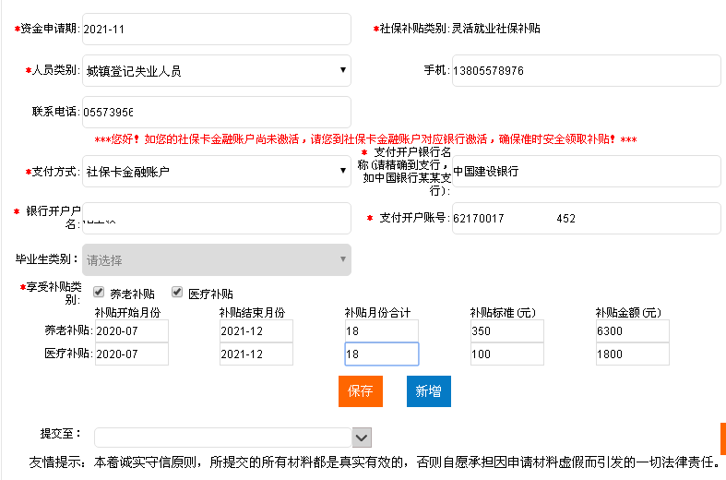
图7：社保补贴申请信息填写界面
社保补贴申请信息填写注意事项
1、人员类别：选择城镇登记失业人员；
2、手机号码：务必填写本人真实的手机号码，以便与您联系。
3、支付方式：一律选择金融社保卡。选择后，开户行、户名和账号将会自动显示。如未激活，请到关联银行网点激活，否则将影响补贴发放。
4、毕业生类别：不要选择。
5、享受补贴类别：如职工养老保险费和医疗保险费均已缴纳，则在养老保险和医疗保险前打勾。如未缴纳职工医疗保险费或缴纳城乡居民医保，则不要勾选。
6、养老（医疗）保险补贴开始月份：如果是2020年已享受至2020年6月，则此次开始时间为202007。如果是初次申领，开始月份为灵活就业登记申请获批的次月。在认定为就业困难对象之前并灵活就业登记之前缴纳的社会保险费，不可以申领。
7、养老（医疗）保险补贴结束月份：一般设置为：2021年12月；如您是已达退休年龄人员，结束月份为退休年龄的当月。如果已转为单位就业，结束月份为转为单位就业的前一个月。
七、选择提交机构：宿州市就业管理中心，点击提交。如图8。
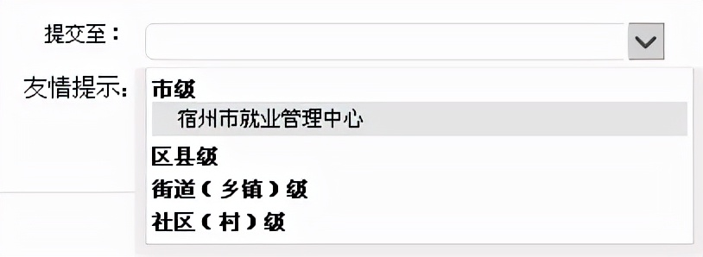
图８：提交机构选择界面
八、办理结果查询。点击“办结数据”栏，如显示你提交的上述业务，则表示已办结。如果显示在“在办数据”栏下，则表示正在审核中。如显示在“退回数据”栏下，则表示不符合条件或者信息错误，可以察看具体的退回原因。如有异议，请拨打市就业管理中心电话：3956168。如图９。
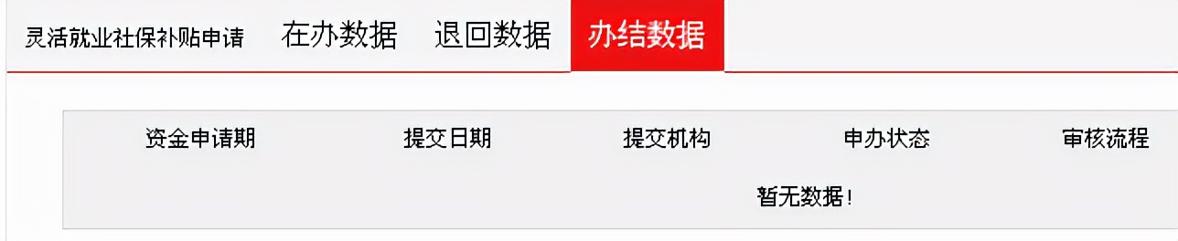
图９：办理进程查看界面
九、审核结束后，将通过宿州市人力资源和社会保障局官网（网址：http://rsj.ahsz.gov.cn/）对审核结果进行公示。

